**SISTEM IRIGASI OTOMATIS BERBASIS SENSOR KELEMBAPAN TANAH**

SISTEM TERTANAM - 4332104

Disusun Oleh:

13323029 Arizona Damanik

13323012 Jeyshen Siallagan

13323033 Agus Pranata Marpaung



D3 TEKNOLOGI KOMPUTER

Fakultas VOKASI

INSTITUT TEKNOLOGI DEL

TAHUN 2024

# DAFTAR ISI

DAFTAR ISI 2

DAFTAR GAMBAR 3

DAFTAR TABEL 3

BAB 1. PENDAHULUAN 5

1. Latar Belakang 5

2. Tujuan 6

3. Batasan Masalah 6

BAB 2. TINJAUAN PUSTAKA 7

1. Sistem Irigasi Otomatis 7

2. Sensor Kelembapan Tanah 7

3. Manfaat dan Peran Teknologi IoT dalam Irigasi 8

4. Tantangan dalam Implementasi Sistem Irigasi Otomatis 8

BAB 3. PERANCANGAN DESAIN SISTEM 10

1. Perancangan Sistem [Software] 10

2. Perancangan Sistem [Hardware] 11

3. Flow Chart Sistem [Secara Keseluruhan] 12

BAB 4. IMPLEMENTASI DAN PENGUJIAN 13

1. Implementasi Hardware 13

2. Implementasi Software 16

3. Pengujian Hardware 17

4. Pengujian Software 18

BAB 5. KESIMPULAN DAN SARAN 19

1. Kesimpulan 19

2. Saran 19

BAB 6. REFERENSI 21

# DAFTAR GAMBAR

Gambar I. Skematik Rangkaian Sistem Irigasi otomatis berbasis sensor kelembapan tanah. 10

Gambar II. Gambar Rancangan Sistem Irigasi Otomatis berbasis sensor kelembapan tanah 11

Gambar III. Gambar Flow Chart Sistem Irigasi Otomatis berbasis sensor kelembapan tanah 12

Gambar IV. Gambar Adaptor 12 Volt 13

Gambar V. Gambar Soil Moisture Sensor YL-69 13

Gambar VI. Gambar Sensor Suhu DHT11 14

Gambar VII. Gambar Relay 1 Channel Module 14

Gambar VIII. Gambar DC Water Pump Mini (Pompa Air Mini) 12 V 15

Gambar IX. Gambar Diode Flyback (1N4007) 15

Gambar X. Gambar LCD Display Module 16 x 2 (I2C) 16

# DAFTAR TABEL

Tabel.1 Tabel Pengujian Software yang dilakukan pada Sistem Irigasi Otomatis Berbasis Sensor Kelembapan Tanah 19

# BAB 1. PENDAHULUAN

## Latar Belakang

Dalam pengelolaan pertanian, irigasi berperan krusial dalam menentukan ketersediaan air bagi tanaman. Sistem irigasi yang efektif tidak hanya harus mampu menyediakan air secara efisien, tetapi juga harus mempertimbangkan meningkatnya biaya yang diperlukan untuk pengadaan sarana, prasarana, serta proses pemeliharaan sistem. Oleh karena itu, pengelolaan irigasi yang tepat sangat penting agar air yang digunakan dapat dimanfaatkan dengan maksimal dan tepat sasaran. Hal ini juga melibatkan perhatian terhadap factor-faktor lingkungan dan aktivitas manusia yang memengaruhi ketersediaan air (Setiadi & Muhaemin, 2018).

Kemajuan teknologi kini telah membuka peluang untuk menerapkan sistem otomatisasi dalam berbagai aspek, termasuk irigasi. Dengan menggunakan mikrokontroler seperti Atmega 2560, pembaca dapat merancang sistem penyiraman tanaman otomatis yang memanfaatkan sensor kelembapan sebagai input untuk mendeteksi kadar air tanah. Sensor ini berperan penting dalam membantu mikrokontroler mengendalikan pompa air melalui relay, sehingga penyiraman dapat dilakukan secara otomatis saat tanah kering dan berhenti saat kelembapan tanah sudah mencukupi (Bachri & Utomo, 2017). Penggunaan teknologi ini tidak hanya menyederhanakan proses irigasi, tetapi juga meningkatkan efisiensi penggunaan air.

Pada era perkembangan *Internet of Things (IoT)* di bidang pertanian, pemanfaatan IoT semakin mendapatkan perhatian, mengingat kebutuhan untuk memantau dan merawat tanaman semakin meningkat seiring bertambahnya luas lahan pertanian. Dengan penerapan teknologi IoT, pengelolaan irigasi dan perawatan tanaman dapat dilakukan dengan lebih baik, diharapkan mampu meningkatkan kualitas hasil pertanian (Pratama, 2019). Berdasarkan faktor tersebut, topik mengenai Sistem Irigasi Otomatis Berbasis Sensor Kelembapan Tanah menjadi sangat relevan. Penelitian ini diharapkan dapat menjawab tantangan dalam pengelolaan air yang efisien sekaligus mengurangi ketergantungan terhadap tenaga manusia dalam proses penyiraman tanaman.

## Tujuan

Tujuan dari proyek ini adalah untuk menciptakan sistem irigasi yang mampu menyiram tanaman secara otomatis berdasarkan kondisi kelembapan tanah dan meningkatkan efisiensi penggunaan air melalui sistem tersebut.

## Batasan Masalah

Batasan masalah yang terdapat pada proyek ini adalah sebagai berikut.

1. Proyek hanya memanfaatkan sensor kelembapan tanah untuk menentukan kebutuhan irigasi tanpa mempertimbangkan faktor lingkungan lain seperti kelembapan udara.
2. Proyek pembangunan sistem hanya dirancang untuk skala kecil, sehingga belum cocok untuk digunakan pada area dengan skala yang lebih besar.
3. Proyek belum melakukan implementasi platform IoT penuh untuk pemantauan jarak jauh.
4. Proyek masih bergantung pada sumber daya listrik konvensional karena hanya memakai adaptor.

# BAB 2. TINJAUAN PUSTAKA

## Sistem Irigasi Otomatis

Sistem irigasi otomatis dengan pemanfaatan sensor berbasis *Internet of Things (IoT)* telah menunjukkan potensi besar dalam mengelola penggunaan air secara efisien. Dalam studi oleh García et al. (2020), dijelaskan bahwa teknologi sensor kelembapan tanah memungkinkan pengaturan aliran air secara otomatis berdasarkan kondisi tanah. Hal ini mengurangi pemborosan air yang sering terjadi pada metode irigasi tradisional dan berkontribusi pada efisiensi penggunaan air dalam sector pertanian. Selain itu, pengembangan teknologi sensor yang lebih canggih akan meningkatkan akurasi dalam pemantauan kelembapan tanah, sehingga mendukung keberlanjutan pertanian di masa depan.

Penggunaan sistem irigasi otomatis juga berdampak positif dalam pengelolaan sumber daya alam, khususnya air. Bwambale et al. (2022) menyebutkan bahwa dengan teknologi sensor dan IoT, sistem irigasi dapat bekerja secara optimal tanpa intervensi manusia yang intensif. Teknologi ini memungkinkan pengontrolan air dalam jumlah tepat dan pada waktu yang tepat, yang pada akhirnya meningkatkan hasil pertanian dan mengurangi kerugian akibat over-irigasi atau kekurangan air. Hal ini sangat relevan untuk aplikasi di daerah yang mengalami masalah keterbatasan air.

## Sensor Kelembapan Tanah

Sensor kelembapan tanah berperan penting dalam pengelolaan irigasi otomatis yang lebih efisien. Menurut Ochsner et al. (2013), sensor kelembapan tanah jenis resistif dan kapasitif banyak digunakan untuk mengukur kadar air tanah dalam sistem irigasi. Sensor jenis ini dapat memberikan data yang sangat akurat, yang memungkinkan sistem irigasi untuk menyesuaikan aliran air sesuai kebutuhan tanaman. Kelembapan tanah yang terpantau secara *real-time* memastikan bahwa irigasi dilakukan hanya Ketika diperlukan, mengurangi pemborosan air dan energi.

Selain sensor kelembapan tanah, pemilihan sensor yang tepat untuk pengukuran dan sistem irigasi juga dapat berpengaruh pada efektivitas biaya dan perawatan. Sistem sensor yang lebih canggih, seperti yang dijelaskan oleh Cardenas-Lailhacar & Dukes (2010), tidak hanya dapat memengaruhi keputusan irigasi. Oleh karena itu, penelitian lebih lanjut diperlukan untuk mengoptimalkan sensor agar dapat memberikan data yang lebih akurat dan relevan untuk berbagai kondisi tanah dan tanaman.

## Manfaat dan Peran Teknologi IoT dalam Irigasi

Pemanfaatan teknologi *Internet of Things (IoT)* dalam irigasi memberikan keuntungan besar, terutama dalam hal efisiensi dan pengendalian sistem secara jarak jauh. Menurut Qian et al. (2024), IoT memungkinkan petani untuk memantau kondisi tanaman dan tanah secara *real-time* melalui aplikasi atau platform berbasis *cloud.* Sistem ini dapat mengirimkan data terkait kelembapan tanah, suhu, dan cuaca langsung ke perangkat pengguna, yang memungkinkan pengaturan irigasi secara otomatis dan presisi. Dengan integrasi IoT, sistem irigasi menjadi lebih adaptif terhadap perubahan cuaca yang mendadak.

Penerapan IoT pada sistem irigasi juga meningkatkan keberlangsungan dalam pertanian dengan mengurangi penggunaan air yang berlebihan. IoT membantu dalam pengawasan yang lebih baik, yang memungkinkan analisis data untuk meramalkan kebutuhan irigasi berdasarkan pola kelembapan tanah dan cuaca. Majeed et al., (2023) menunjukkan bahwa penggunaan teknologi IoT dapat mengoptimalkan pengelolaan air, terutama pada daerah-daerah yang rawan kekeringan, dengan pengaturan aliran air secara otomatis dan efisien.

## Tantangan dalam Implementasi Sistem Irigasi Otomatis

Penggunaan sensor kelembapan tanah dalam sistem irigasi otomatis menawarkan solusi untuk mengoptimalkan distribusi air, namu terdapat berbagai tantangan yang perlu diatasi. Menurut Ochsner et al. (2013), tantangan pertama adalah ketahanan sensor dalam kondisi lingkungan yang ekstrem. Sensor kelembapan tanah sering kali mengalami kerusakan akibat korosi, fluktuasi suhuh, atau kelembapan tinggi yang berkepanjangan, sehingga memerlukan penggantian atau kalibrasi secara berkala. Selain itu, kesalahan pembacaan data akibat ketidaksesuaian jenis sensor dengan kondisi tanah tertentu, seperti tanah liat yang sangat basah atau tanah berpasir yang sangat kering, dapat memengaruhi akurasi sistem irigasi otomatis.

Tantangan lain adalah integrasi antara sensor kelembapan tanah dengan teknologi kontrol otomatis yang didukung oleh IoT. Menurut Cardenas-Lailhacar & Dukes (2010), meskipun sistem otomatis dapat meningkatkan efisiensi, banyak petani yang kesulitan dalam memahami pengaturan perangkat lunak atau memanfaatkan data yang dihasilkan oleh sensor secara maksimal. Selain itu, biaya pengadaan perangkat keras yang cukup tinggi, terutama untuk sensor yang tahan lama dan akurat, menjadi kendala utama bagi petani kecil.

Selain itu, pemeliharaan dan pengawasan rutin terhadap sistem irigasi otomatis yang berbasis sensor kelembapan tanah juga menjadi tantangan signifikan. Seperti yang dijelaskan oleh Ben Messaoud (2020), sensor sering kali memerlukan penggantian baterai atau daya secara berkala, terutama di lokasi yang sulit dijangkau. Hal ini dapat meningkatkan kompeksitas operasional sistem, yang pada akhirnya dapat mengurangi efisiensi dan keandalan sistem irigasi otomatis jika tidak dikelola dengan baik.

# BAB 3. PERANCANGAN DESAIN SISTEM

## Perancangan Sistem [Software]

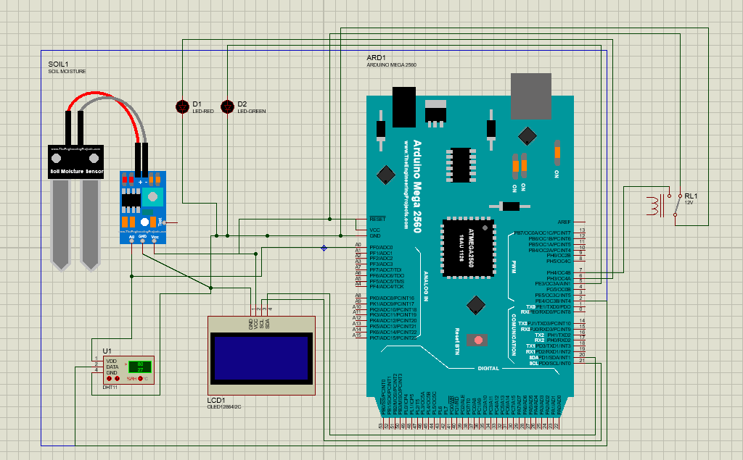

### Skematik Rangkaian Sistem Irigasi otomatis berbasis sensor kelembapan tanah.

Gambar 1 menunjukkan rangkaian sistem berbasis Arduino Mega 2560 untuk memantau kelembapan tanah menggunakan sensor kelembapan tanah. Sensor ini mengukur kelembaban tanah dan mengirimkan data dalam bentuk analog ke Arduion melalui pin A0. Arduino kemudian memproses data tersebut dan menampilkannya pada layar LCD 16x2 yang terhubung melalui beberapa pin digital. Untuk mengatur sensitivitas pembacaan sensor, digunakan sebuah potensiometer (RV1). Sistem ini juga dilengkapi dengan komponen tambahan seperti induktor (L2) dan kapasitor (C1) untuk menyaring sinyal dan memastikan kestabilan pembacaan. Kombinasi ini menghasilkan sistem yang ideal untuk aplikasi seperti irigasi otomatis atau pemantauan kelembapan tanah pada pertanian.

## Perancangan Sistem [Hardware]

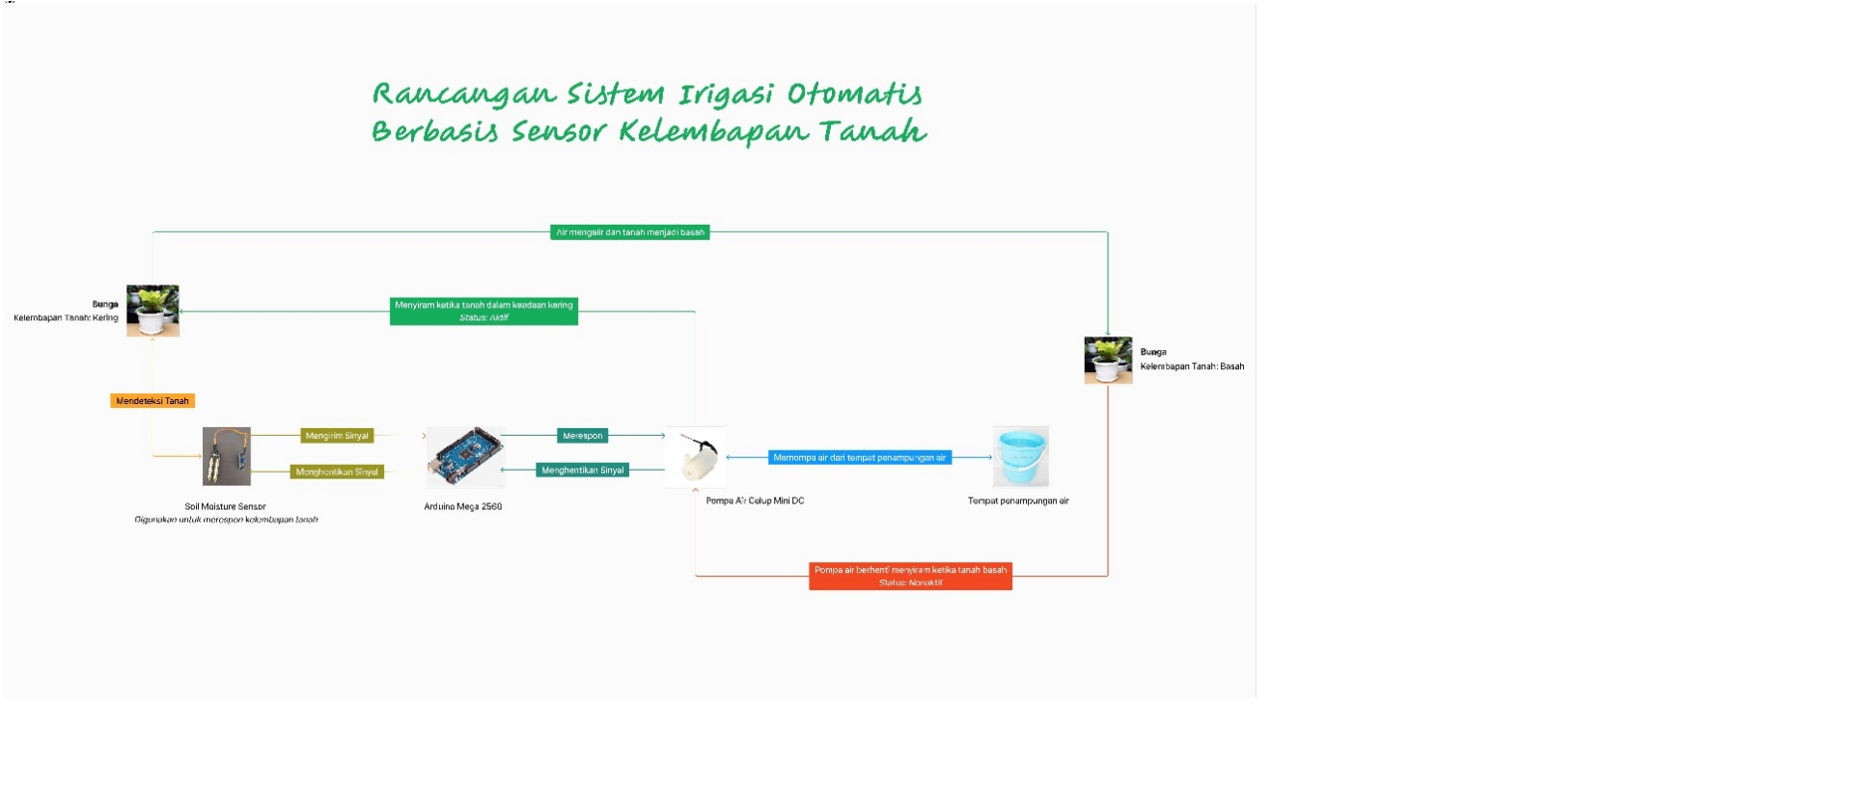

### Gambar Rancangan Sistem Irigasi Otomatis berbasis sensor kelembapan tanah

Rancangan sistem irigasi otomatis berbasis sensor kelembapan tanah ini dirancang untuk mempermudah penyiraman tanaman secara otomatis. Sistem bekerja dengan mendeteksi tingkat kelembapan tanah menggunakan sensor moisture kelembapan tanah. Ketika sensor mendeteksi bahwa tanah dalam kondisi kering, ia akan mengirimkan sinyal ke Arduino Mega 2560 sebagai mikrokontroler untuk diproses lebih lanjut.Arduino akan merespons sinyal tersebut dengan mengaktifkan pompa air celup mini DC. Pompa kemudian memompa air dari wadah atau ember menuju tanaman untuk menyiramnya. Proses penyiraman akan berlangsung hingga tanah mencapai tingkat kelembapan yang cukup. Ketika sensor mendeteksi bahwa tanah sudah basah, ia akan menghentikan sinyal ke Arduino, dan Arduino akan mematikan pompa air, menghentikan proses penyiraman.

Sistem ini bekerja secara otomatis dengan dua status utama:

* Aktif ketika tanah kering dan pompa menyiram tanaman, serta
* Nonaktif ketika tanah basah dan pompa berhenti bekerja.

Dengan cara ini, sistem memastikan bahwa tanaman selalu mendapatkan air dalam jumlah yang cukup tanpa membutuhkan pengawasan manusia secara terus-menerus.

## Flow Chart Sistem [Secara Keseluruhan]

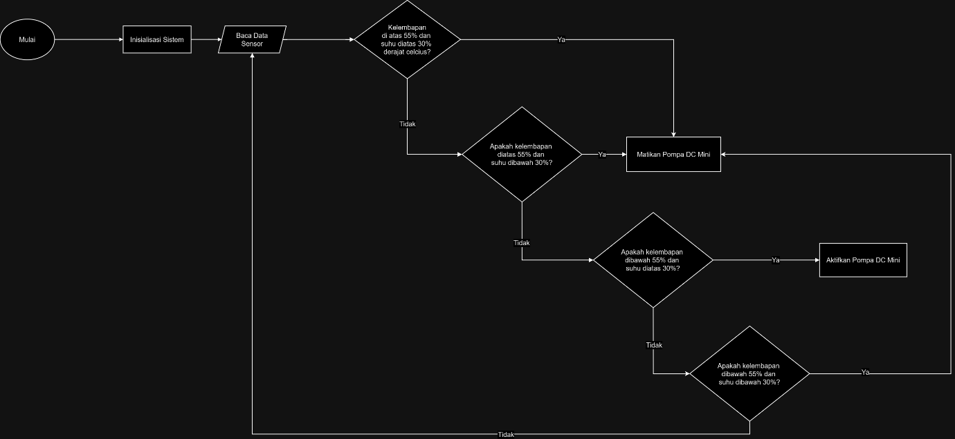

### Gambar Flow Chart Sistem Irigasi Otomatis berbasis sensor kelembapan tanah

Flowchart ini menggambarkan alur kerja sistem irigasi otomatis berbasis sensor. Sistem ini dimulai dengan inisialisasi untuk menyiapkan perangkat keras dan perangkat lunak. Setelah itu, sensor membaca data kelembapan tanah. Jika kelembapan tanah lebih dari 40%, sistem tidak mengaktifkan solenoid valve dan pompa, melainkan kembali membaca data sensor untuk suhu tanah lebih rendah atau sama dengan 30o C, solenoid valve dan pompa diaktifkan untuk menyalurkan air. Jika suhu lebih tinggi dari 30o C, solenoid valve dan pompa tetap diaktifkan, namun sistem mencatat bahwa suhu tinggi terjadi.Selanjutnya, sistem memeriksa apakah tombol manual ditekan. Jika tombol manual ditekan, sistem masuk ke mode manual dan mematikan fungsi otomatis. Jika tidak, sistem kembali membaca data sensor untuk pemantauan. Proses ini berulang hingga sistem dimatikan, atau mode manual selesai dijalankan.

# BAB 4. IMPLEMENTASI DAN PENGUJIAN

## Implementasi Hardware

Implementasi hardware adalah suatu proses instalasi dan konfigurasi perangkat fisik yang diperlukan dalam sistem. Pada sistem irigasi otomatis berbasis sensor kelembapan tanah, implemetasi hardware mencakup:

1. **Adaptor 12V**

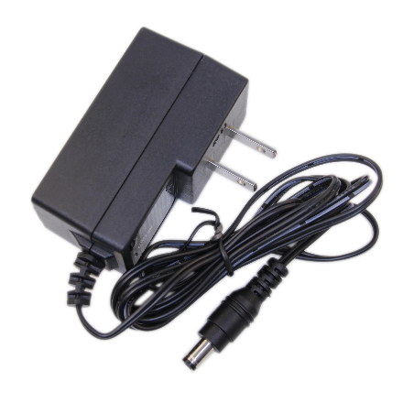

### Gambar Adaptor 12 Volt

1. Fungsi : Memberikan daya utama untuk pompa air dan relay.
2. Koneksi
3. Output adaptor 12V dihubungkan ke relay dan pompa.
4. Ground adaptor 12V dihubungkan ke GND Arduino Mega (shared ground).
5. **Soil Moisture Sensor**

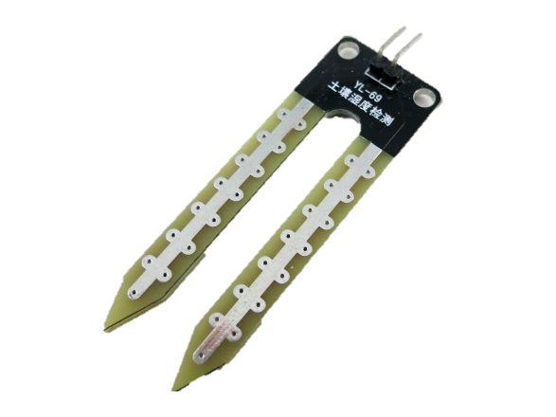

### Gambar Soil Moisture Sensor YL-69

1. Fungsi : Membaca tingkat kelembapan tanah.
2. Koneksi
3. VCC : Sambungkan ke jalur 5V Arduino Mega.
4. GND : Sambungkan ke jalur GND Arduino Mega.
5. AO : Sambungkan ke pin analog A0 Arduino Mega.
6. **DHT 11**

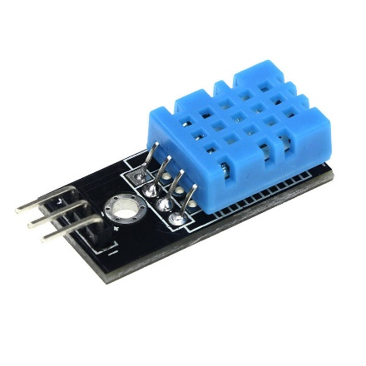

### Gambar Sensor Suhu DHT11

1. Fungsi : Membaca suhu dan kelembapan udara.
2. Koneksi
3. VCC : Sambungkan ke jalur 5V Arduino Mega.
4. GND : Sambungkan ke jalur GND Arduino Mega.
5. Data : Sambungkan ke pin digital D4 Arduino Mega.
6. Tambahkan resistor $10kΩ$ antara pin Data dan VCC sebagai pull-up resistor.
7. **Relay 1 Channel Module**

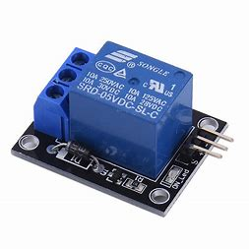

### Gambar Relay 1 Channel Module

1. Fungsi : Mengontrol pompa air berdasarkan logika dari Arduino.
2. Koneksi
3. VCC : Sambungkan ke jalur 5V Arduino Mega.
4. GND : Sambungkan ke jalur GND Arduino Mega.
5. IN : Sambungkan ke pin digital D7 Arduino Mega.
6. **DC Pump/Pompa Air Mini Submersible**

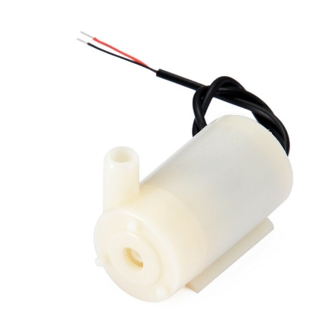

### Gambar DC Water Pump Mini (Pompa Air Mini) 12 V

1. Fungsi : Menyalurkan air ke tanah ketika kelembapan rendah.
2. Koneksi
3. Kabel positif pompa = **NO (Normally Open)** pada relay.
4. Kabel negatif pompa = Jalur GND Power Supply 12V
5. **COM (Common)** pada relay = Kabel positif power supply 12V
6. **Diode Flyback (1N4007)**

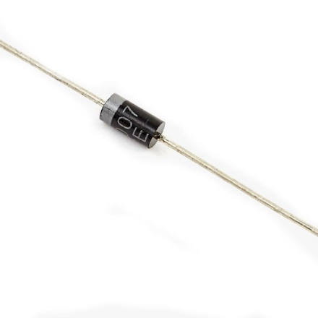

### Gambar Diode Flyback (1N4007)

1. Fungsi : Melindungi rangkaian dari lonjakan tegangan balik saat pompa dimatikan.
2. Koneksi
3. **Katoda** (ujung dengan garis putih) = Kabel positif pompa
4. **Anoda** (ujung tanpa garis) = Kabel negatif pompa
5. **LCD Display Module (I2C)**

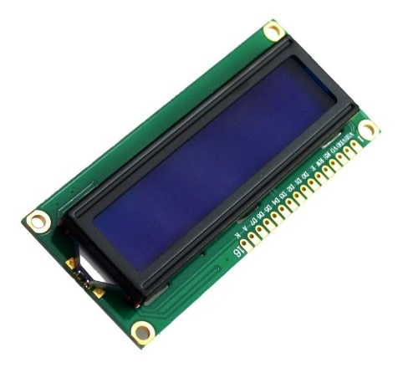

### Gambar LCD Display Module 16 x 2 (I2C)

1. Fungsi : Menampilkan informasi seperti status penyiraman aktif atau tidak aktif.
2. Koneksi
   * + 1. **VCC** : Sambungkan ke jalur 5V Arduino Mega.
       2. **GND** : Sambungkan ke jalur GND Arduino Mega.
       3. **SDA** : Sambungkan ke pin 20 (SDA) Arduino Mega.
       4. **SCL** : Sambungkan ke pin 21 (SCL) Arduino Mega.

## Implementasi Software

1. Fitur Utama

* Membaca data dari **Soil Moisture Sensor** dan **DHT11**.
* Mengontrol pompa air melalui relay berdasarkan kelembapan tanah.
* Menampilkan data pada OLED Display (kelembapan tanah, suhu, kelembapan udara, dan status pompa).

1. Alur Kerja Program
2. Inisialisasi pustaka dan pin.
3. Membaca data dari sensor kelembapan tanah dan DHT11.
4. Membandingkan data kelembapan tanah dengan ambang batas.

* Jika kelembapan tanah kurang dari ambang batas, nyalakan pompa.
* Jika kelembapan tanah melebihi dari ambang batas, matikan pompa.

1. Menampilkan informasi pada OLED Display.

## Pengujian Hardware

Pengujian Hardware bertujuan untuk memastikan seluruh komponen bekerja dengan baik sebelum sistem dijalankan.

1. **Metode Pengujian Sistem Hardware**

* **Tujuan**

Untuk memastikan semua perangkat keras berfungsi secara keseluruhan sebagai satu sistem.

* **Langkah – langkah**
  + **Pengujian Integrasi Sistem**

Menghubungkan seluruh komponen (sensor, pompa, relay, Arduino) dan memastikan komunikasi antar komponen berjalan lancar.

* + **Pengujian Skenario Nyata**

Simulasi penyiraman otomatis pada kondisi tanah basah, kering, dan kondisi lingkungan berbeda.

* + **Pengukuran Stabilitas Sistem**

Mengoperasikan sistem selama beberapa jam untuk memantau stabilitas dan performa.

1. **Hasil pengujian**

* Sistem berhasil mendeteksi kelembapan tanah dengan tepat dan mengaktifkan/mematikan pompa air sesuai ambang batas.
* Tidak ada gangguan atau malfungsi selama pengujian stabilitas selama 5 jam.
* Semua komponen terintegrasi dengan baik dan bekerja sesuai harapan.

## Pengujian Software

Pengujian Software dilakukan untuk memastikan program bekerja sesuai dengan kebutuhan.

|  |  |  |  |  |
| --- | --- | --- | --- | --- |
| **No.** | **Fitur yang diuji** | **Metode Pengujian** | **Hasil Pengujian** | **Analisis** |
| 1. | Pembacaan kelembapan | Uji pembacaan sensor di tanah kering dan basah | Data sesuai kondisi tanah. | Pembacaan data berhasil. |
| 2. | Logika Kontrol Relay | Simulasi kelembapan tanah rendah/tinggi, | Relay aktif/nonaktif sesuai logika kontrol. | Logika kontrol berjalan dengan baik. |
| 3. | Monitoring OLED Display | Memeriksa tampilan data kelembapan dan status pompa. | Data tampil sesuai input sensor. | Data ditampilkan dengan akurat. |

#### Tabel Pengujian Software yang dilakukan pada Sistem Irigasi Otomatis Berbasis Sensor Kelembapan Tanah

# BAB 5. KESIMPULAN DAN SARAN

## Kesimpulan

Proyek Sistem Irigasi Otomatis Berbasis Sensor Kelembapan Tanah telah berhasil diwujudkan sebagai solusi untuk meningkatkan efisiensi penggunaan air pada pertanian skala kecil. Sistem ini memanfaatkan mikrokontroler Arduino Mega 2560 dan sensor kelembapan tanah untuk mendeteksi kondisi tanah secara *real-time.*Dengan dkungan relay dan pompa air mini, sistem mampu melakukan penyiraman secara otomatis berdasarkan ambang batas kelembapan yang telah ditentukan, sehingga dapat mengurangi pemborosan air.

Kelebihan utama dari sistem ini adalah kemampuannya dalam meningkatkan efisiensi irigasi dengan meminimalkan intervensi manusia. Selain itu, desain sistem relative sederhana dan dapat diimplementasikan dengan komponen elektronik yang mudah diakses. Namun, terdapat beberapa kekurangan yang perlu diperhatikan. Pertama, sistem ini dirangcang untuk skala kecil sehingga belum sesuai untuk lahan yang lebih luas. Kedua, sistem bergantung sepenuhnya pada sumber daya listrik konvensional, sehingga penggunaannya terbatas di lokasi dengan akses lsitrik. Terakhirm integrasi teknologi IoT belum diterapkan, sehingga pemantauan dan pengendalian sistem masih harus dilakukan secara manual.

Secara keseluruhan, proyek ini memberikan langkah awal yang signifikan dalam otomatisasi irigasi dengan memanfaatkan teknologi sederhana, namun masih memiliki ruang untuk pengembangan lebih lanjut agar dapat diterapkan pada skala yang lebih besar dan lebih adaptif terhadap kebutuhan modern.

## Saran

Untuk pengembangan lebih lanjut, disarankan agar sistem ini dilengkapi dengan integrasi teknologi *Internet of Things (IoT).* Dengan penambahan fitur IoT, sistem akan mampu menyediakan pemantauan dan pengendalian jarak jauh melalui aplikasi berbasis *cloud,* yang akan meningkatkan flesibilitas dan fungsionalitasnya. Selain itu, penggunaan sumber daya energi alternatif, seperti panel surya, dapat menjadi solusi untuk mengatasi ketergantungan sistem terhadap listrik konvensional.

Dari segi teknis, sensor kelembapan tanah yang digunakan dapat diganti dengan sensor yang lebih tahan terhadap kondisi ekstrem, seperti korosi atau fluktuasi suhu. Penambahan sensor lingkungan lain, seperti suhu udara dan kelembapan, juga dapat memberikan data yang lebih komprehensif untuk pengambilan keputusan terkait irigasi. Untuk meningkatkan skalabilitas, desain sistem dapat diadaptasi agar mampu mendukung pengelolaan pada area yang lebih luas dengan menambahkan lebih banyak sensor dan aktuator yang terintegrasi dengan unit pengendali pusat.

Selain itu, disarankan untuk melengkapi sistem dengan perlindungan fisik pada komponen elektronik, terutama sensor dan relay, agar lebih tahan terhadap gangguan lingkungan seperti hujan, debu, atau hewan. Dengan berbagai pengembangan tersebut, sistem ini dapat lebih optimal dan memberikan dampak yang signifikan dalam mendukung keberlanjutan sektor pertanian modern.

# BAB 6. REFERENSI

Bachri, A., & Utomo, E. W. (2017). Prototype Penyiram Tanaman Otomatis Dengan Sensor Kelembaban Tanah Berbasis Atmega 328. *Jurnal Elektro*, *2*(1). https://doi.org/10.30736/je.v2i1.33

Ben Messaoud, R. (2020). Extraction of uncertain parameters of single-diode model of a photovoltaic panel using simulated annealing optimization. *Energy Reports*, *6*, 350–357. https://doi.org/10.1016/j.egyr.2020.01.016

Bwambale, E., Abagale, F. K., & Anornu, G. K. (2022). Smart irrigation monitoring and control strategies for improving water use efficiency in precision agriculture: A review. *Agricultural Water Management*, *260*, 107324. https://doi.org/10.1016/j.agwat.2021.107324

Cardenas-Lailhacar, B., & Dukes, M. D. (2010). Precision of soil moisture sensor irrigation controllers under field conditions. *Agricultural Water Management*, *97*(5), 666–672. https://doi.org/10.1016/j.agwat.2009.12.009

García, L., Parra, L., Jimenez, J. M., Lloret, J., & Lorenz, P. (2020). IoT-Based Smart Irrigation Systems: An Overview on the Recent Trends on Sensors and IoT Systems for Irrigation in Precision Agriculture. *Sensors*, *20*(4), 1042. https://doi.org/10.3390/s20041042

Majeed, Y., Khan, M. U., Waseem, M., Zahid, U., Mahmood, F., Majeed, F., Sultan, M., & Raza, A. (2023). Renewable energy as an alternative source for energy management in agriculture. *Energy Reports*, *10*, 344–359. https://doi.org/10.1016/j.egyr.2023.06.032

Ochsner, T. E., Cosh, M. H., Cuenca, R. H., Dorigo, W. A., Draper, C. S., Hagimoto, Y., Kerr, Y. H., Larson, K. M., Njoku, E. G., Small, E. E., & Zreda, M. (2013). State of the Art in Large-Scale Soil Moisture Monitoring. *Soil Science Society of America Journal*, *77*(6), 1888–1919. https://doi.org/10.2136/sssaj2013.03.0093

Pratama, M. R. (2019). *Rancang Bangun Sistem Penyiraman Tanaman Otomatis Berbasis Internet of Things (IoT)*. http://repositori.usu.ac.id/handle/123456789/23224

Qian, M., Qian, C., Xu, G., Tian, P., & Yu, W. (2024). Smart Irrigation Systems from Cyber–Physical Perspective: State of Art and Future Directions. *Future Internet*, *16*(7), 234. https://doi.org/10.3390/fi16070234

Setiadi, D., & Muhaemin, M. N. A. (2018). PENERAPAN INTERNET OF THINGS (IoT) PADA SISTEM MONITORING IRIGASI (SMART IRIGASI). *Infotronik : Jurnal Teknologi Informasi Dan Elektronika*, *3*(2), 95. https://doi.org/10.32897/infotronik.2018.3.2.108